**Adatbázis rendszerek I. BSc**

2. Gyak.

2022. 09. 20

**Készítette:**

Petró Balázs Bsc

Mérnökinformatikus

FO71M2

**Miskolc, 2022**

1. **feladat** Írjon programot, amely egész típusú adatokat beolvassa a szöveges vezeteknev.txt állományból,

kiszámítja az adatok összegét és kiírja a konzolra!

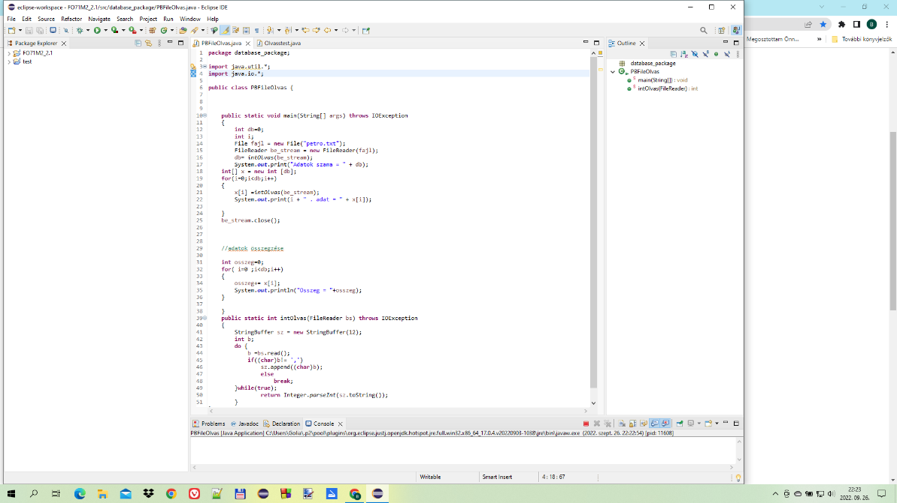

1. **feladat** Írjon egy programot, amely egész típusú adatokat ír a vezeteknev.txt állományba!

Először meg kell adni a beírt adatok számát pl.: 3 db egész számot szeretnék beírni, majd a következő sorba külön-külön a számokat. Ezeket a számok beírja a vezeteknev.txt nevű állományba egymás alá. A következő, hogy meg is jeleníti a konzolon.

1. **feladat** A szabvány billentyűzetről olvasson be sorokat, egészen a “end” szóig. A beolvasott sorokat

írja ki egy szövegfile-ba. A szövegfile nevét a bevitel első sorában adja meg. Az így létrehozott,

lezárt állományt utána nyissa meg és írja vissza a lementett szöveget nagybetűs formában.

1. **feladat** Az előbb létrehozott, lezárt állományt nyissa meg és írja vissza a lementett szöveget

nagybetűs formában a képernyőre.

A két feladat megoldása 1 javán belül:

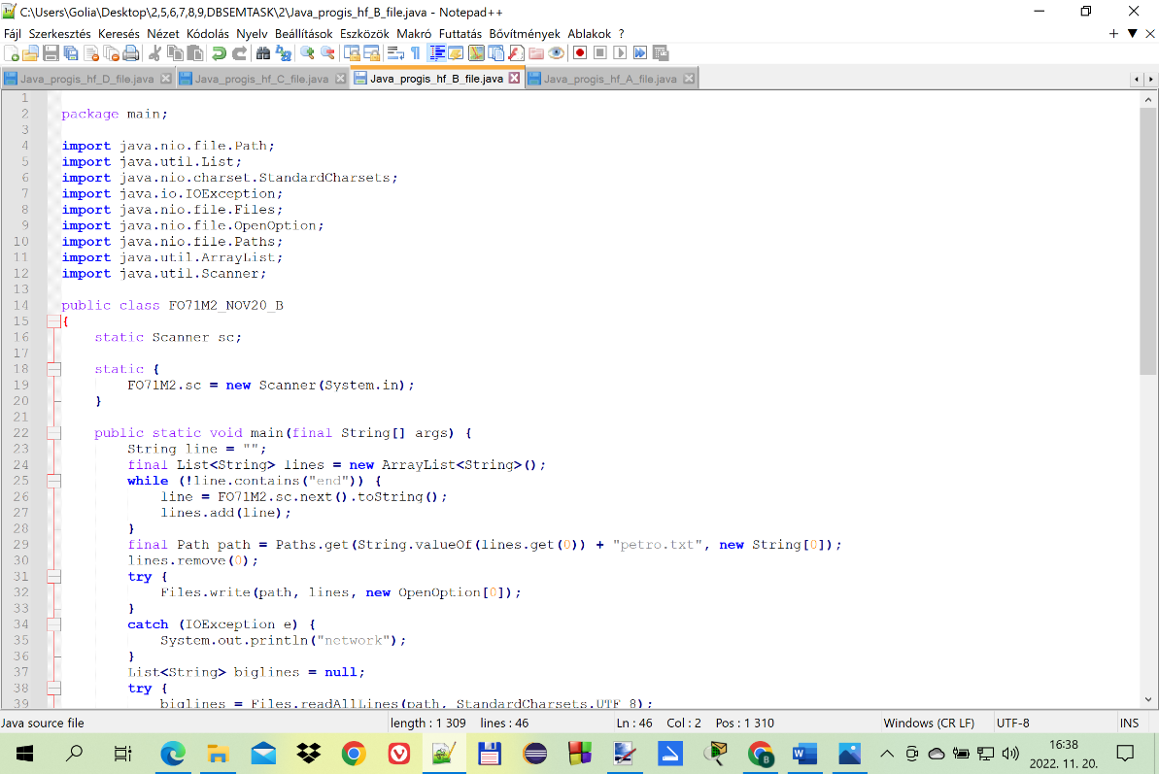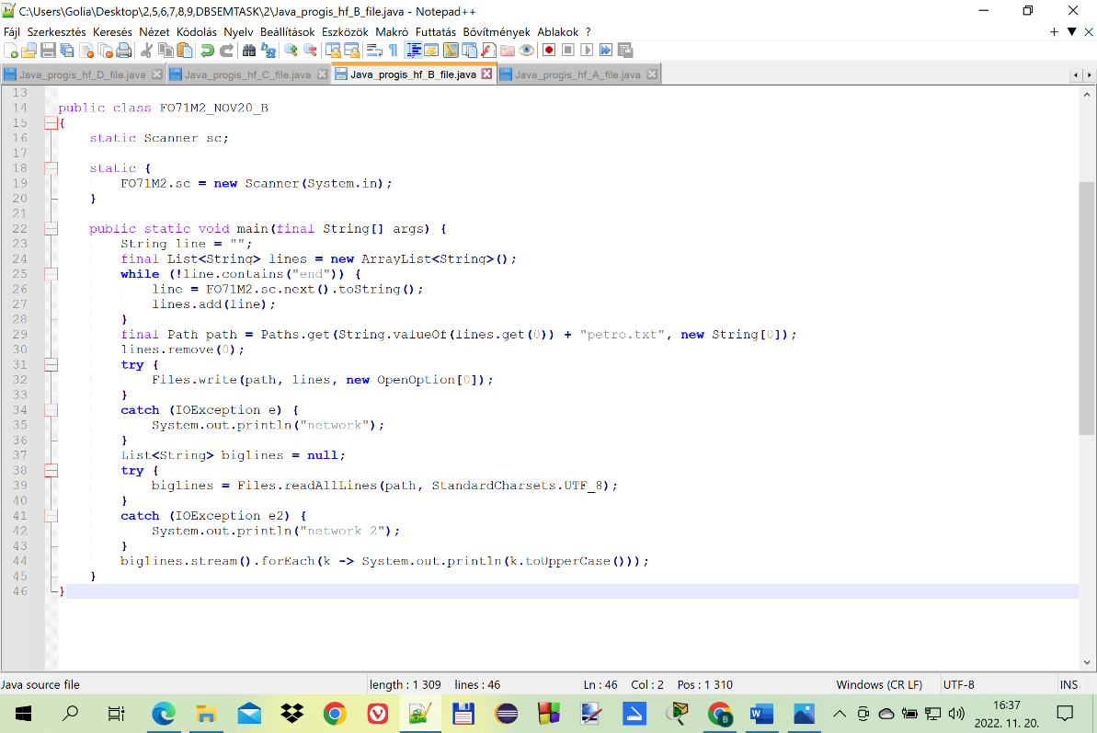

1. **feladat** Végezze el egy fájl tartalmának másolását egy másik fájlba. Másolás közben a számjegyeket

cserélje le szöveges alakra, szóközökkel határolva. A másoló függvény a fileneveket az

argumentumában kapja meg.

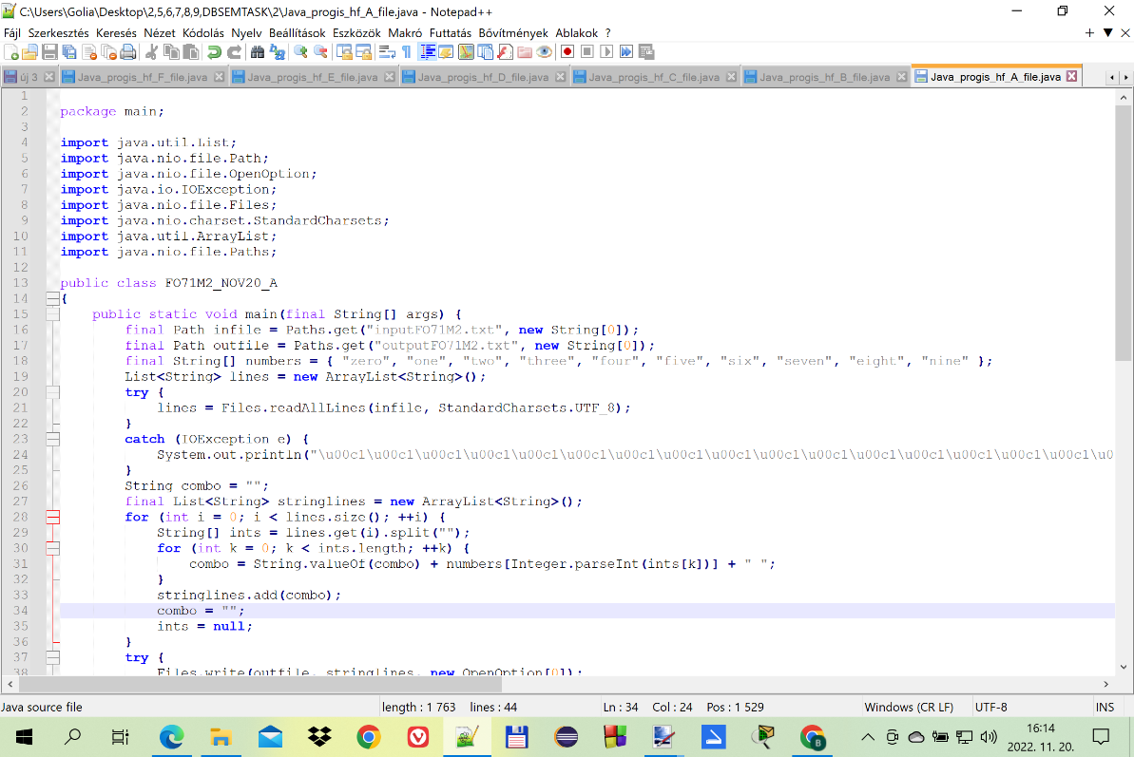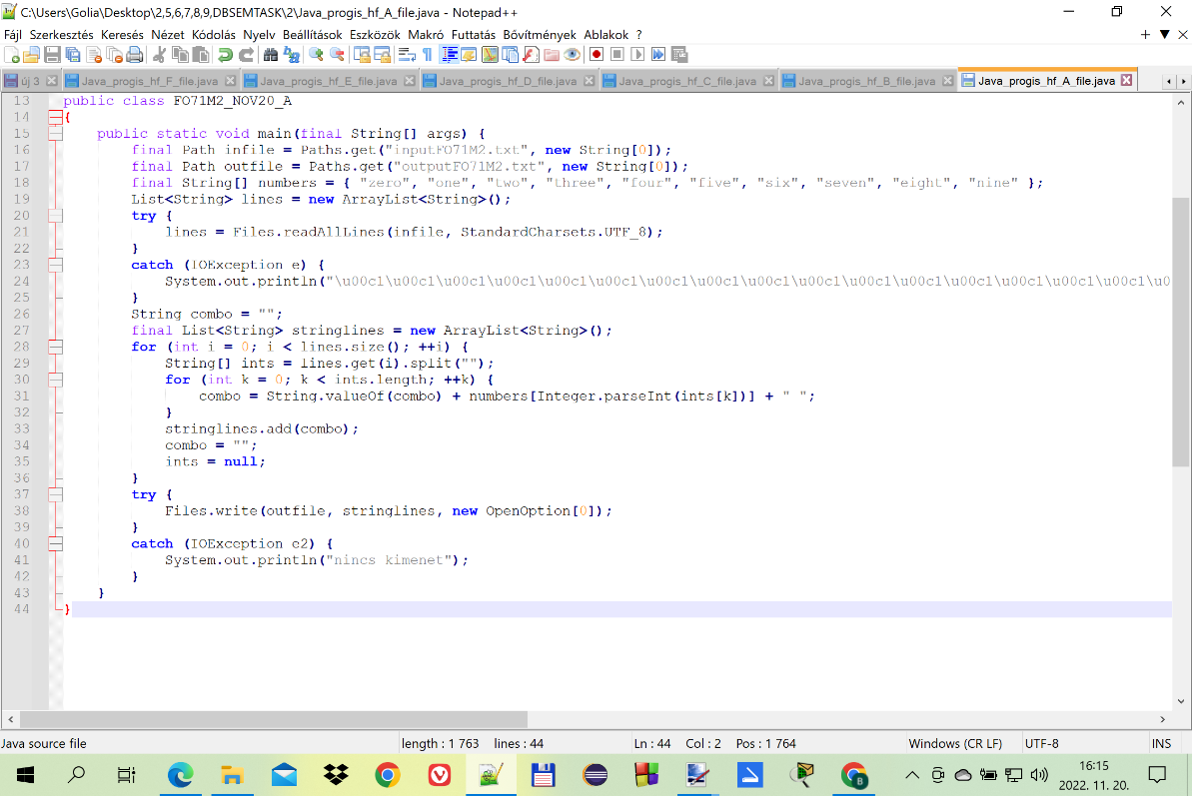

1. **feladat** Tároljon le auto (rendszam, tipus, ar) rekordokat egymás után egy bináris állományban, majd

készítsen függvényt az i. rekord visszaolvasására.

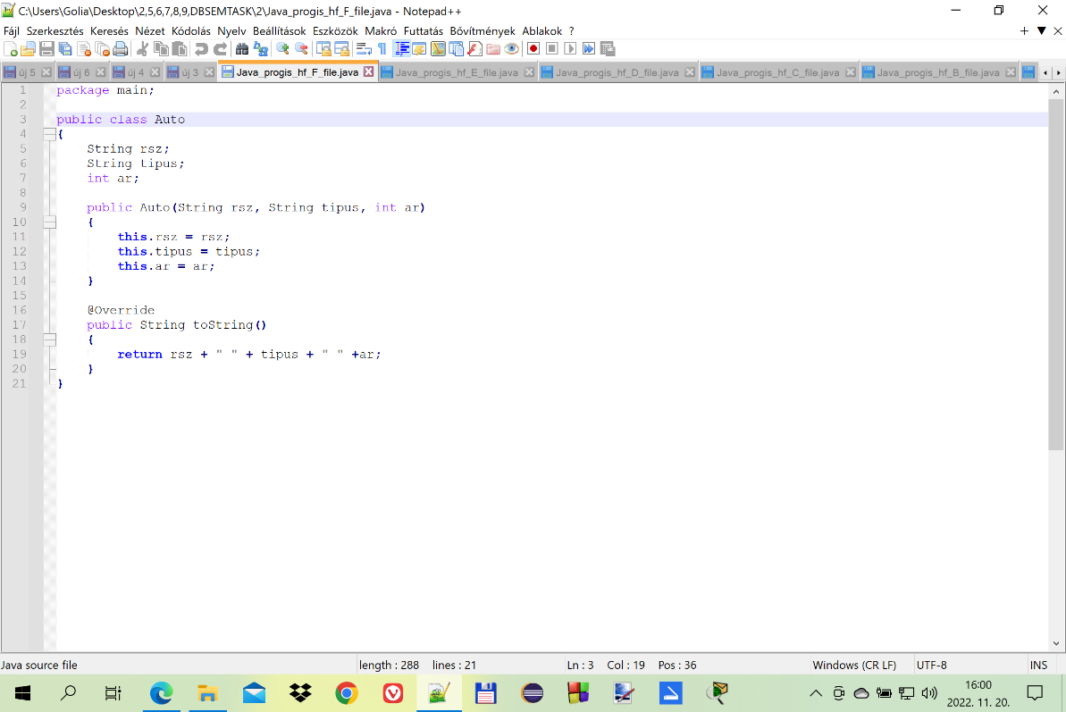

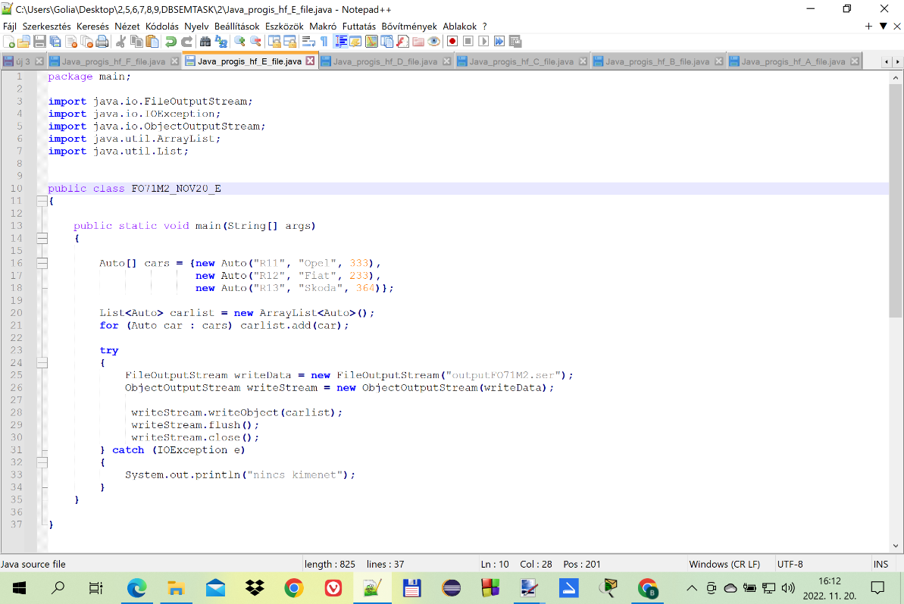

1. **feladat** Készítsen programot, amely az előző autó nyilvántartóból kiírja a 300-nál drágább autók

rendszámait.

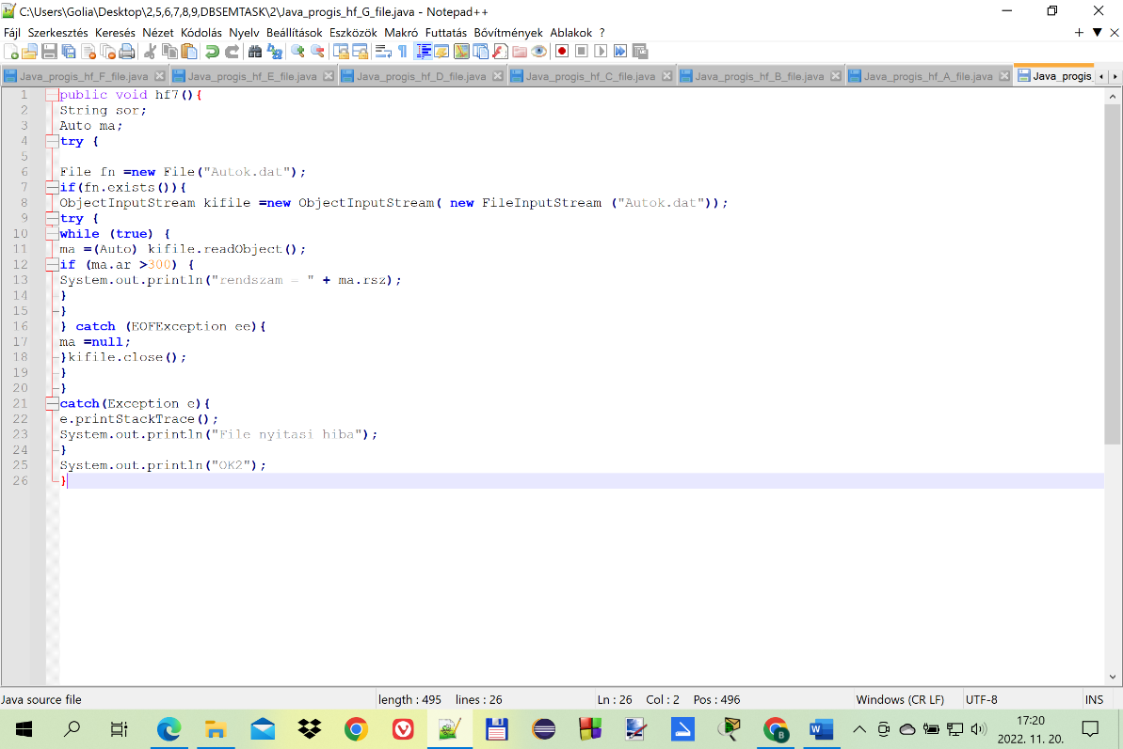

1. **feladat** Készítsen programot, mely fel tud vinni személyeket (azonosító és név) bináris fájlba.

Készítsen függvényt a) új rekordot létrehozatalára, b) létező rekord törlésére c) létező rekord módosítására.

Útmutató:

- használjon bináris file-t

- használjon saját osztályt szerkezetet

- törlésnél másolja át a maradó részt

1. **feladat** Az autókat tároló adatfile-ban végezze el az alábbi lekérdezési műveleteket:

Számítsa ki a fájlban eltárolt autók átlagárát.

Kérdezze le az eltárolt piros autók darabszámát.

Keresse meg a legdrágább autót a fájlban.

Útmutató:

olvassa át az állományt rekordonként

a szükséges adatokat emelje ki a rekordból

végezze ez a szükséges számításokat memória változók segítségével.